Olivine Vanier
Décès : 25 août 1871, Saint Augustin, Mirabel, Québec.
Sépulture : 27 août 1871, Saint Augustin, Mirabel, Québec.
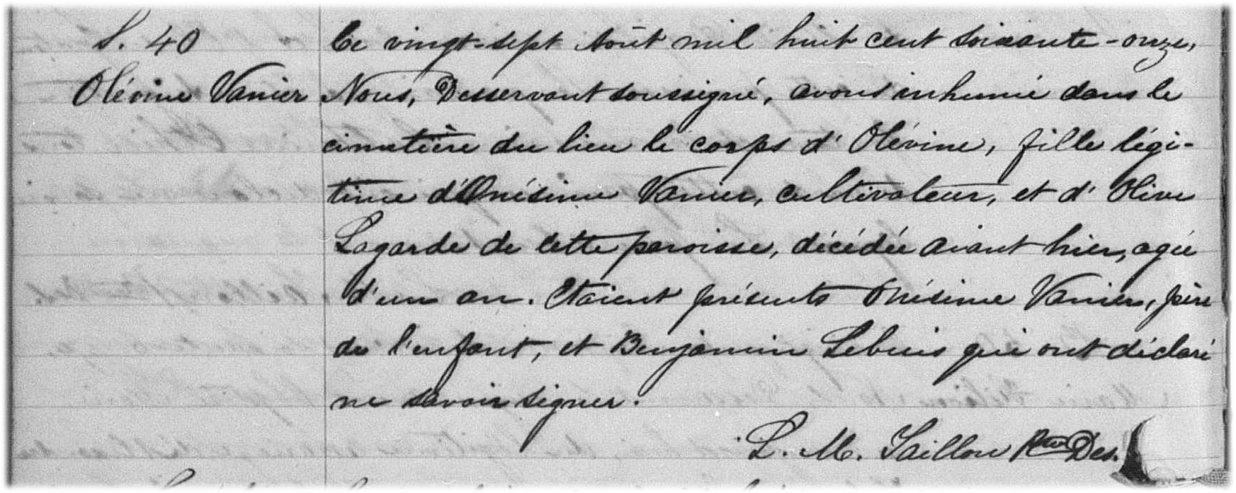

S-40 Ce vingt sept Août mil huit cent soixante onze, Nous, Desservant soussigné, avons
inhumé dans le cimetière du lieu le corps d’Olivine, fille légitime d’Onésime Vanier,
cultivateur, et d’Olive Lagarde de cette paroisse, décédée avant-hier, agée d’un an
etaient présents Onésime Vanier, père de l’enfant, et Benjamin Lebuis qui ont
déclaré ne savoir signer.
L.M.Taillon ptre Des.

Référence : Family Search.

